Отчёт о проведённых мероприятиях, посвященных Дню солидарности в борьбе с терроризмом в МБОУ Бурметьевская СОШ
2017-2018 уч.год.
3 сентября 2017 года во всех классах прошел единый классный час «День солидарности в борьбе с терроризмом!»
В 5 -8 классах проведены классные часы « Нет терроризму». Классные руководители начали свои мероприятия с минуты молчания по погибшим во всех терактах России. Были показаны презентации и видео-материалы по событиям в г. Беслане.  Во время классных часов учащиеся давали объяснения понятиям «террор», «терроризм», «террорист». | 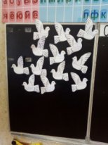  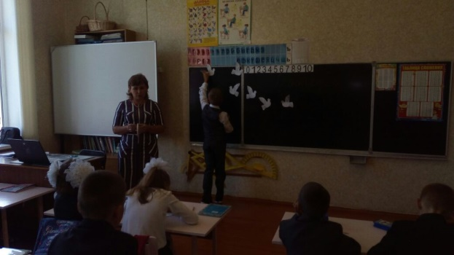
В 3 -4 классе прошёл «Урок Мира» под девизом « Мир детям мира» | 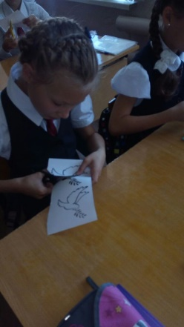
В 11 классе прошел классный час на тему
«ТЕРРОРИЗМ УГРОЗА ОБЩЕСТВУ»
Классный руководитель Гиматова Г.Ш. Старшеклассники на уроке обсудили вопросы о причинах возникновения войн на планете.

Классный руководитель 10- класса Галяветдинова З.Х. провела классный час « Мы против террора» | 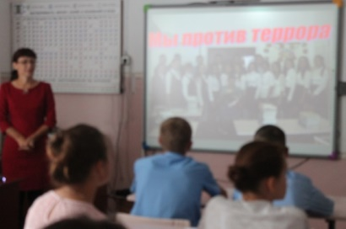

Исполнитель Зам. директора по ВР : Курамшина Л.Я

